## Quạt trần Panasonic F-60WWK

|  |  |
| --- | --- |
| [Quat-tran-Panasonic-F-60WWK](http://www.quatdien.com/wp-content/uploads/2014/10/Quat-tran-Panasonic-F-60WWK.jpg) | 4.290.000VNĐ  * Hàng chính hãng mới 100% * Xuất xứ : Malaysia * Hãng sản xuất: Panasonic * Bảo hành: 12 tháng chính hãng * Giao hàng toàn quốc. Miễn Phí nội thành TPHCM * 7 cấp độ gió * Cánh quạt thiết kế 3D * Chức năng gió tự nhiên 1/f Yuragi * Điều khiển bằng Remote có màn hình LCD * Chế độ ngủ (Sleep mode) * An toàn đa mức độ |

## Mô tả

**Cánh quạt Panasonic F-60WWK** được thiết kế dạng 3D (dimentional) bằng chất liệu nhựa tổng hợp đặc biệt và sợi thủy tinh, tạo gió thoang thoảng khi quạt hoạt động ở vận tốc thấp, và không gây ồn khi quạt hoạt động ở vận tốc cao. Đồng thời, *[Quạt trần Panasonic](http://www.quatdien.com/q/quat-tran/quat-tran-panasonic/" \t "_blank)* F-60WWK có trang bị dây an toàn, đề phòng quạt rơi khỏi ti, đồng thời, quạt còn cài đặt chế độ gió và hẹn giờ theo nhịp sinh học lúc ngủ (sleep mode) rất an toàn khi sử dụng.

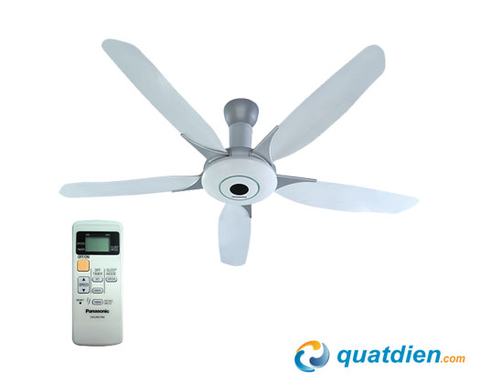

Quạt trần Panasonic F-60WWK

## ****TÍNH NĂNG QUẠT PANASONIC F-60WWK:****

### ****Hiện đại****

Điều khiển bằng remote có màn hình LCD, nút bấm dạ quang mang sự hiện đại đến cho gia đình bạn.

### ****Công nghệ 1/F Yuragi****

Sử dụng công nghệ 1/F Yuragi có chức năng thay đổi vận tốc gió luân chuyển giống gió tự nhiên, tạo cảm giác dễ chịu cho người sử dụng.

### ****Hẹn giờ****

Chức năng hẹn giờ 1-2-3-4-5-6-7-8 giờ giúp người sử dụng chủ động hơn và cũng an toàn hơn.

### ****An toàn****

Trang bị dây an toàn, đề phòng quạt rơi khỏi ti, đồng thời, quạt còn cài đặt chế độ gió và hẹn giờ theo nhịp sinh học lúc ngủ (sleep mode) rất an toàn khi sử dụng.

### ****Vận hành êm****

Cánh *[quạt trần](http://www.quatdien.com/q/quat-tran/" \t "_blank)* Panasonic F-60WWK được ***thiết kế dạng 3D*** (dimentional) bằng chất liệu nhựa tổng hợp đặc biệt và sợi thủy tinh, tạo gió thoang thoảng khi quạt hoạt động ở vận tốc thấp, và không gây ồn khi quạt hoạt động ở vận tốc cao.

## ****Thông số quạt trần Panasonic F-60WWK:****

|  |  |
| --- | --- |
| Mã SP | **F-60WWK** |
| Hãng sản xuất | [**Panasonic**](http://www.quatdien.com/q/panasonic/) |
| Xuất xứ | Malaysia |
| Loại | Quạt trần |
| Tốc độ | 7 cấp độ gió |
| Công suất (max) (W) | 70 |
| Lưu lượng gió (m3/phút) | 220 |
| Đường kính cánh (cm) | 140 |
| Chiều dài ti (cm) | 30 |
| Trọng lượng (kg) | 9.7 |
| Màu sắc | xám bạc |
| Bảo hành | 12 tháng chính hãng |
| Vận chuyển | Miễn phí nội thành TP.HCM |

## ****THƯƠNG HIỆU PANASONIC****

**Panasonic** – Thương hiệu nổi tiếng hàng đầu trong lĩnh vực điện tử gia dụng, với nhiều chủng loại hàng hóa, đa dạng trong thiết kế, mẩu mã ấn tượng, màu sắc phong phú. Nhắc đến thương hiệu **Panasonic**, Người tiêu dùng luôn an tâm về chất lượng sản phẩm và dịch vụ hậu cần. Với nhiều chi nhánh được mở trên toàn quốc, các sản phẩm mang thương hiệu Panasonic luôn khẳng định vị trí riêng của mình

* Sản phẩm được bảo hành chính hãng 12 tháng tại 122 điểm bảo hành Panasonic trên toàn quốc.

http://www.quatdien.com/wp-content/uploads/2014/10/free_shipping.gif Giao quạt miễn phí trong nội thành HCM.